**JAVA JDBC**

**Clase 02 Paràmetos para establecer la conexión**

Pasos:

* 1. Driver = oracle.jdbc.OracleDriver
* 2. URLDB = jdbc:Oracle:thin:@localhost:1521 (:SID o /service)
* 3. User = eureka
* 4. Password = admin

Se escogió el “service” en vez del SID para la urlDB primero pero debes configurar lo siguiente previamente.

* sqlplus /nolog

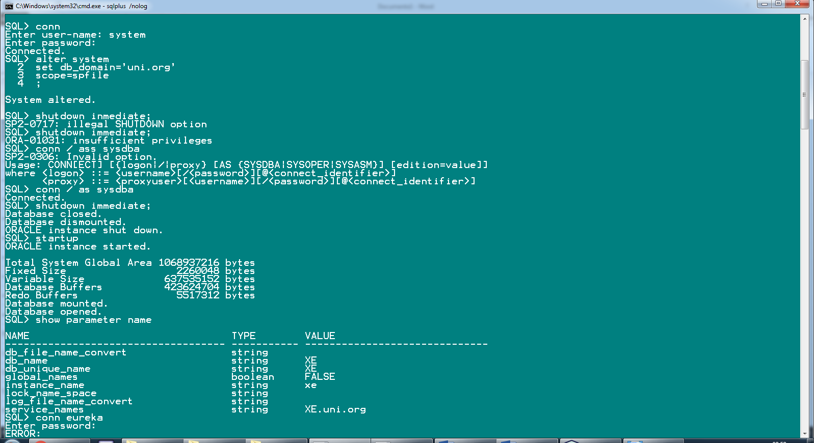

Asi llamas al service como “XE.uni.org. Ahora si pasamos a la conexión con JAVA.

* Cargar el driver “ojdbc6.jar” en “customize” de Oracle Thin

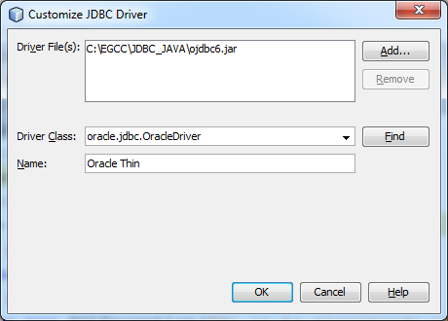

* Ahora pasamos a “Connect using” de Oracle Thin (En JDBC URL borra :)

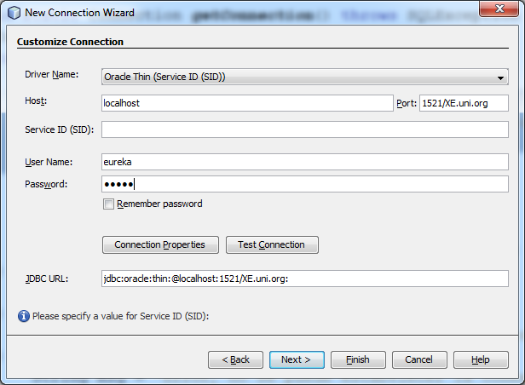

* Llama a EUREKA

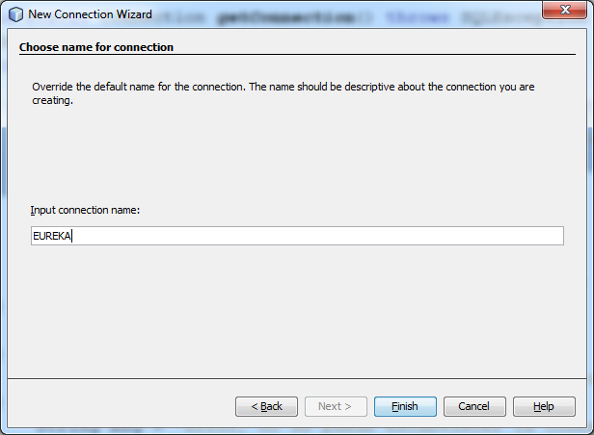

Crea tu aplicación brother:

public static Connection getConnection() throws SQLException {

Connection on = null;

try {

//paràmetros

String driver = "oracle.jdbc.OracleDriver";

String urlDB = "jdbc:oracle:thin:@localhost:1521/XE.uni.org";

String user = "eureka";

String pass = "admin";

//cargar el driver

Class.forName(driver).newInstance();

//establecer la conexiòn

on = DriverManager.getConnection(urlDB, user, pass);

} catch (SQLException e) {

throw e;

} catch (ClassNotFoundException e){

throw new SQLException("No se ha encontrado el driver");

} catch (Exception e) {

String msg = "Error, no se puede estabvlecer la conexion";

if(e.getMessage() != null && !e.getMessage().isEmpty()) {

msg += " " + e.getMessage();

}

throw new SQLException(msg);

}

return on;

}

El eclipse no tiene nada de información visual del servicio de Database, en cambio Netbeans si.

El error de conexión no está en la aplicación sino en la base de datos: OJO revisar los parámetros de conexión

* String driver = "oracle.jdbc.OracleDriver";

String urlDB = "jdbc:oracle:thin:@localhost:1521/XE.uni.org";

String user = "eureka";

String pass = "admin";

Cuando creas un Proyecto no olvides agregar el driver en la librería, entrando en las propiedades del proyecto.

* Debe estar en una **ruta relativa** para evitar problemas (UIngresa a browse y agrega el folder LIB)

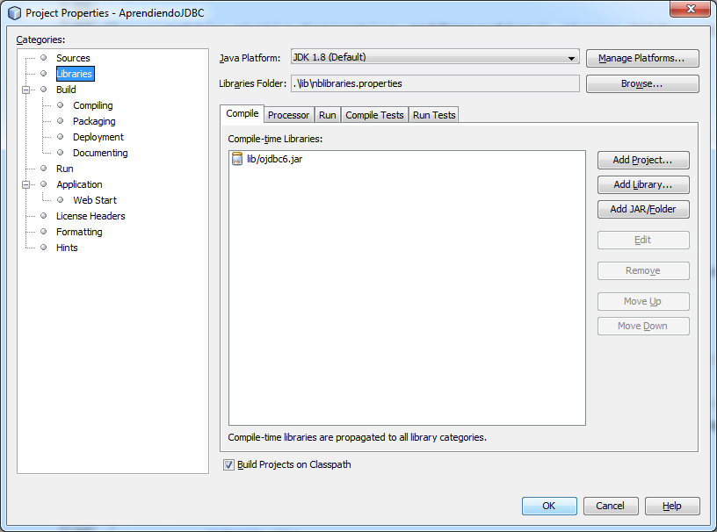

Hay que usar STATEMENT

* NOOOOOOOOOO USES STATEMENT (sirve para ejecutar sentencias SQL sin parámetros)
* EL SQL INJECT ocurre cuando modificas la sentencia SQL: donde está el input la variable de ingreso

"Select * from empleado "

+ "where VCH_EMPLUSUARIO = '" + usuario + "'"

' or '1'='1 => Select * from empleado where VCH_EMPLUSUARIO = '' or '1'='1 '

* Cuando usas PREPAREDSTATMENT.

"Select * from empleado "

+ "where VCH_EMPLUSUARIO = ? "

' or '1'='1 => Select * from empleado where VCH_EMPLUSUARIO = ?

**Clase 02 Como manejar una transacciòn:**

* Una transacción es un conjunto de operaciones que cambian el estado de la base de datos y que deben funcionar como una sola unidad indivisible. (O SE EJECUTA TODOS O NADA).
* ¿Cuánto tiempo debe durar una transacción de la base de datos?
  + [**https://docs.oracle.com/cd/B16240_01/doc/doc.102/e16282/oracle_database_help/oracle_database_instance_throughput_transactions_ps.html**](https://docs.oracle.com/cd/B16240_01/doc/doc.102/e16282/oracle_database_help/oracle_database_instance_throughput_transactions_ps.html)
* Ejemplo de transacción

REGISTRAR UN NUEVO CLIENTE

=========================

Inicio de Transacción

1. Leer el contador

2. Actualizar el contador

3. Generar el codigo

4. Registrar el cliente

Fin de Transacción

* Se debe aislar la transacción, para que no ocurra problemas (evitar errores)
* Las grandes empresas no usan PHP, solo pocos, si sabes php debes certifcarte sino solo nadie sabe php, PHP deben pagar mas por un programador serio.
* El único perfecto es el programador?
* Procesos al mismo tiempo, que pasarìa, el código generado no se da porque se da click al mismo tiempo, NO SE HA AISLADO la transacción.

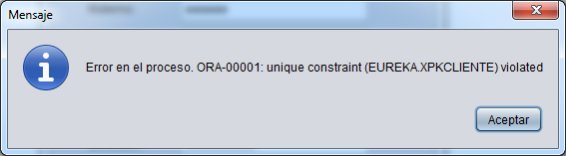

El problema está en la transacción no aislada y el contador para la ID esta de forma externa en la aplicación, una:

* PRIMERA solución es poniendo el contador dentro del SQL.
* SEGUNDA agregar en los SQL de Select el termino final “for update” solo a los selects que están dentro de una transacción. Ejemplo del profe

ARQUITECTURA DE SW EN CAPAS

* N-tier vs n-layer
* En aplicaciones con lógica de negocio el controller y el service se juntan
* Al veces no se considera usar controller
* Una arquitectura en capas brinda escalabilidad, edición, updates.
* Cuando una capa detecta error, se pasa el error en otras capas contiguas.

Controller

DAO

Service

BD

Try {

} catch (Exception e) {

}

view

Domain

AccesoDB

Error

X

Throw new RuntimeException(“-”)

Throw new RuntimeException(“-”)

Throw new RuntimeException(“-”)

Error

Error

Error